RELATÓRIO DO TESTE
Alteração de Pacotes – Cenário 1: Preenchimento completo e salvamento.
Data do teste: 24/11/2025 17:29:19
🔄 Acessando sistema...
✅ Acessando sistema realizada com sucesso.
Screenshot: acessando_sistema
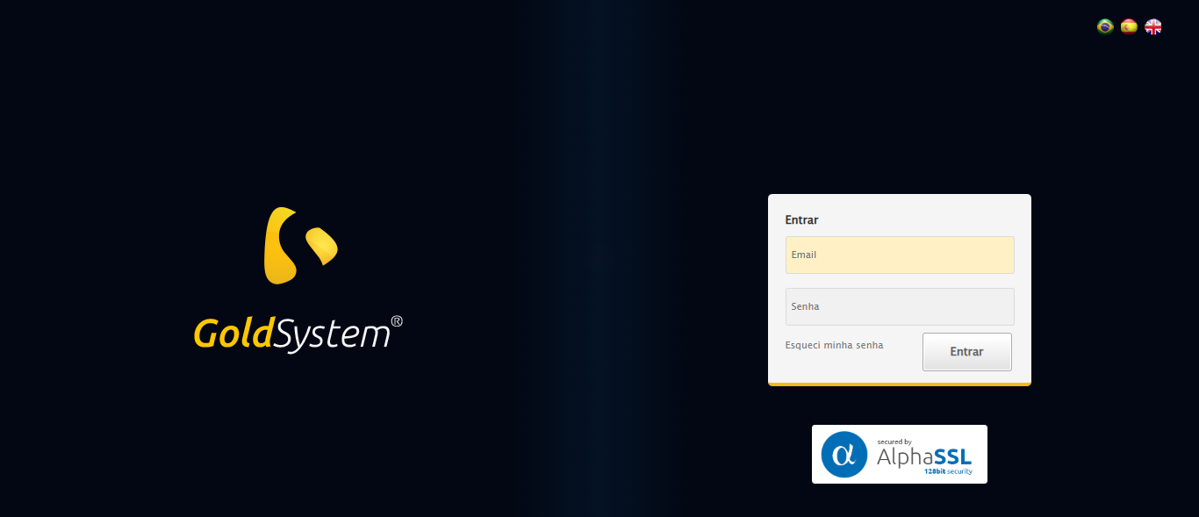
🔄 Realizando login...
✅ Realizando login realizada com sucesso.
Screenshot: realizando_login
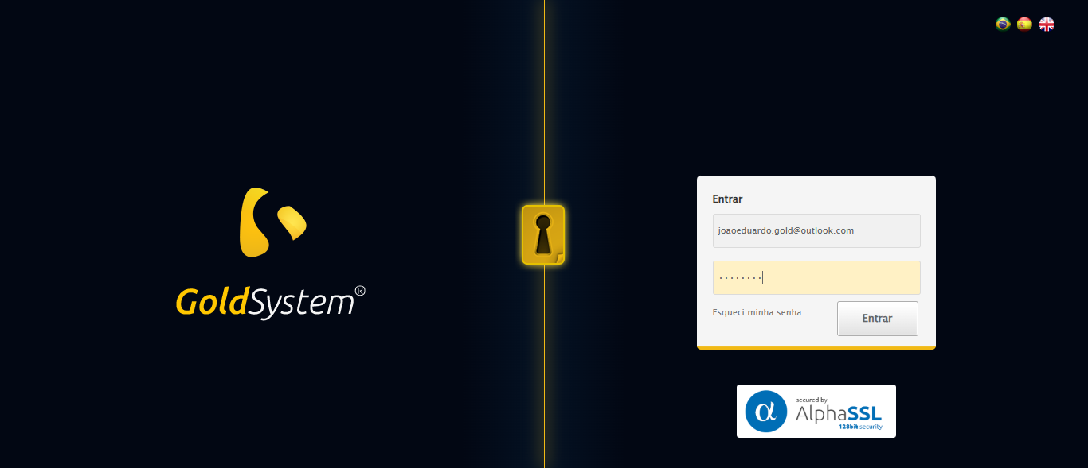
🔄 Esperando sistema carregar e ajustando zoom...
🔍 Zoom ajustado para 90%.
✅ Esperando sistema carregar e ajustando zoom realizada com sucesso.
Screenshot: esperando_sistema_carregar_e_ajustando_zoom
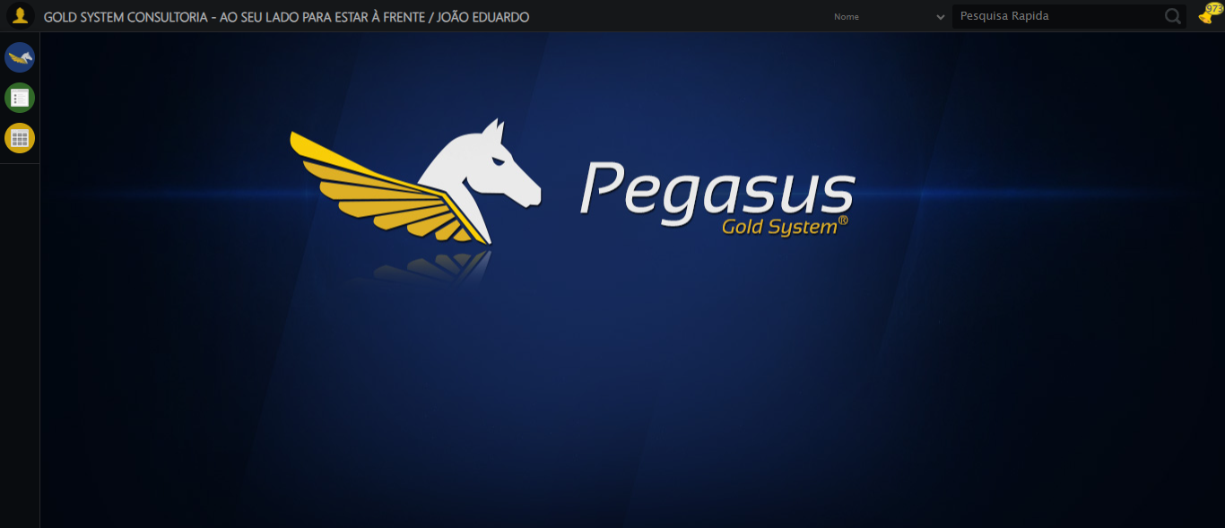
🔄 Abrindo menu Contratos...
✅ Abrindo menu Contratos realizada com sucesso.
Screenshot: abrindo_menu_contratos
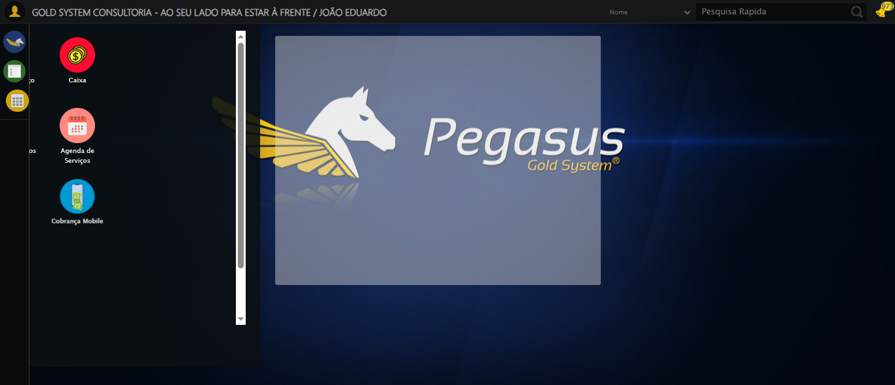
🔄 Clicando em 'Alteração de Pacotes'...
✅ Clicando em 'Alteração de Pacotes' realizada com sucesso.
Screenshot: clicando_em_'alteração_de_pacotes'
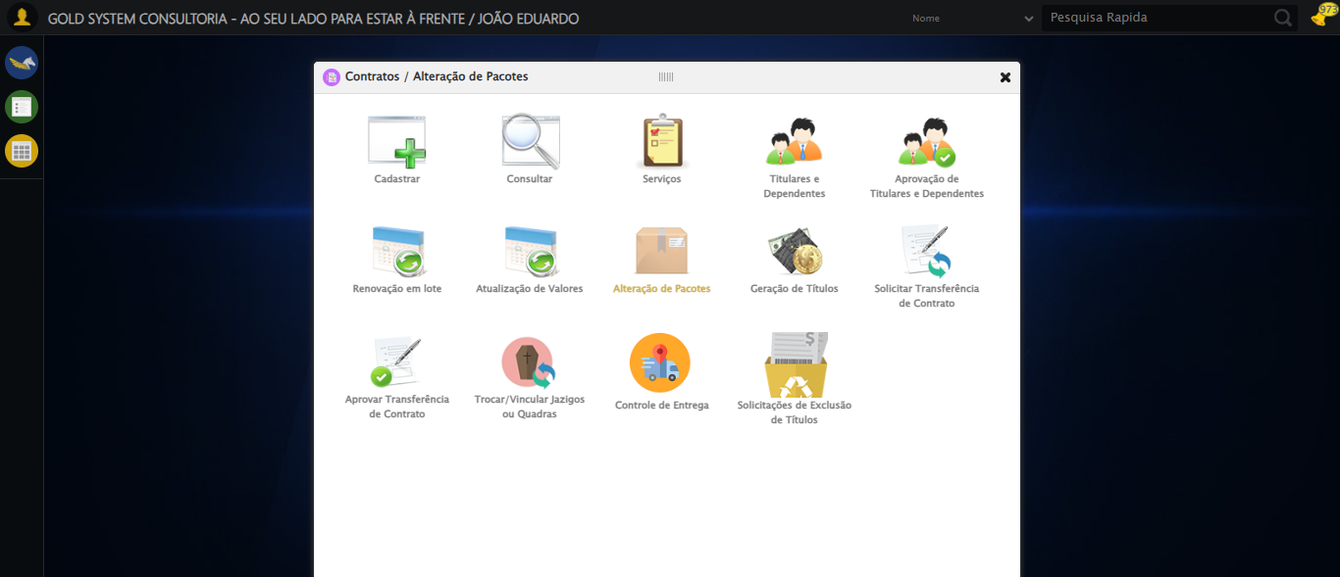
🔄 Preenchendo Número do Contrato...
✏️ Preenchimento forçado: //input[@type='text' and @maxlength='30'] = '113201'
✅ Campo preenchido (estratégia 1)
✅ Preenchendo Número do Contrato realizada com sucesso.
Screenshot: preenchendo_número_do_contrato
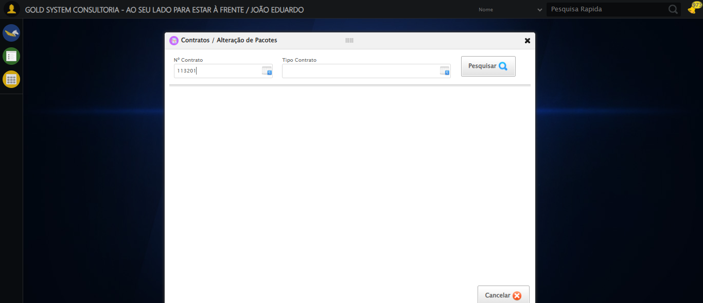
🔄 Selecionando novo Dependente...
ℹ️ 🔍 LOV: 'TIPO DE CONTRATO TÍTULOS' → 'TIPO DE CONTRATO TÍTULOS'
🔍 Localizando botão LOV: (//a[@class='sprites sp-openLov'])[2]
ℹ️ Abrindo LOV...
🔍 Tentativa 1/10: Clique Padrão
✅ ✓ Clique Padrão funcionou!
✅ Preenchidos 1 campos de pesquisa
🔍 Tentando ENTER no campo de pesquisa
🔍 Tentativa 1/10: Clique Padrão
✅ ✓ Clique Padrão funcionou!
✅ Resultado selecionado: TIPO DE CONTRATO TÍTULOS
ℹ️ 🔁 Reforçando clique no resultado (5x)
⚠️ Erro no reforço 1: Message: no such element: Unable to locate element
⚠️ Erro no reforço 2: Message: no such element: Unable to locate element
⚠️ Erro no reforço 3: Message: no such element: Unable to locate element
⚠️ Erro no reforço 4: Message: no such element: Unable to locate element
⚠️ Erro no reforço 5: Message: no such element: Unable to locate element
✅ ✅ Reforço de cliques concluído
✅ LOV concluído com sucesso!
✅ Selecionando novo Dependente realizada com sucesso.
Screenshot: selecionando_novo_dependente
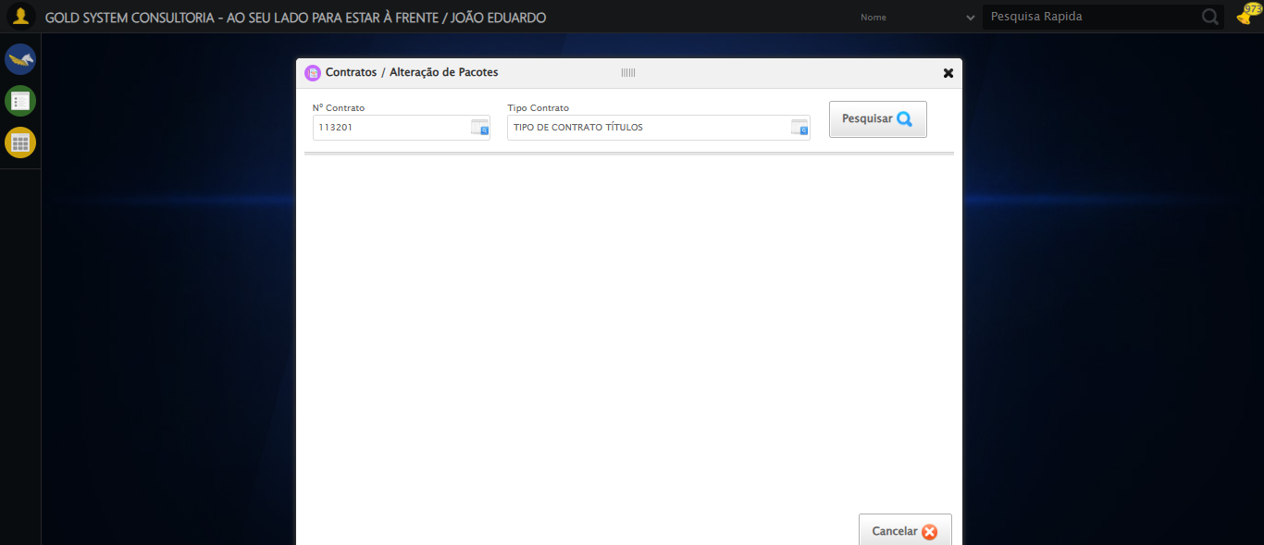
🔄 Clicando em todos os botões 'Pesquisar'...
🔍 Foram encontrados 1 botão(ões) 'Pesquisar' na tela.
🎯 Clicando no botão 'Pesquisar' (índice 1/1)...
🎯 Clique forçado em: (//a[contains(@class,'btModel btGray') and contains(normalize-space(.),'Pesquisar')])[1]
✅ Clique bem-sucedido (estratégia 1)
✅ Clique no botão 'Pesquisar' (índice 1) realizado com sucesso.
🧾 Resumo: 1/1 botões 'Pesquisar' clicados com sucesso.
✅ Clicando em todos os botões 'Pesquisar' realizada com sucesso.
Screenshot: clicando_em_todos_os_botões_'pesquisar'
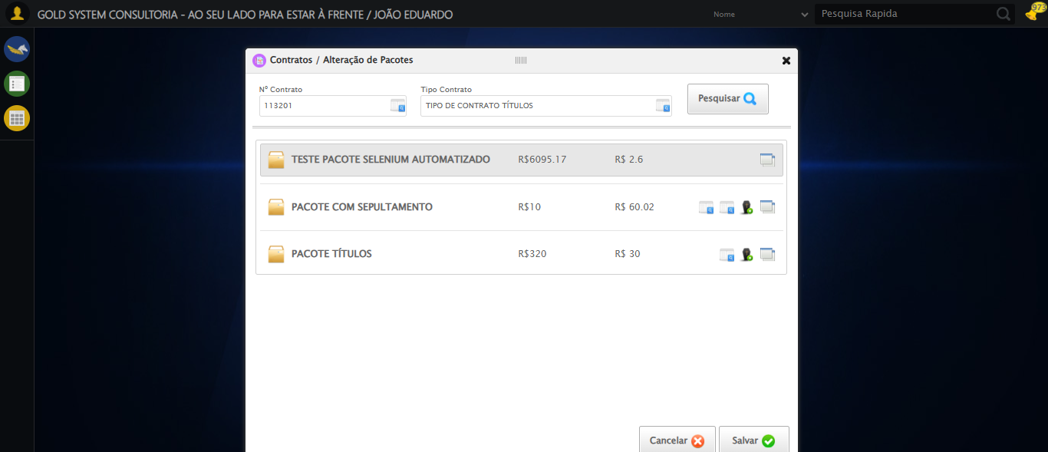
🔄 Selecionando primeiro pacote...
❌ Erro ao selecionando primeiro pacote: Message:
Stacktrace:
Symbols not available. Dumping unresolved backtrace:
0x8c4103
0x8c4144
0x6ce71d
0x71a03d
0x71a41b
0x7617f2
0x73c954
0x75ee17
0x73c706
0x70da30
0x70ed54
0xb357b4
0xb3098a
0x8ec392
0x8dc4c8
0x8e324d
0x8cc478
0x8cc63c
0x8b67ca
0x75ebfcc9
0x76f682ae
0x76f6827e
Screenshot: erro_selecionando_primeiro_pacote

🔄 Salvando Alterações...
🎯 Clique forçado em: //a[@class='btModel btGray btsave' and span[contains(@class,'sp-salvar')]]
✅ Clique bem-sucedido (estratégia 1)
✅ Salvando Alterações realizada com sucesso.
Screenshot: salvando_alterações
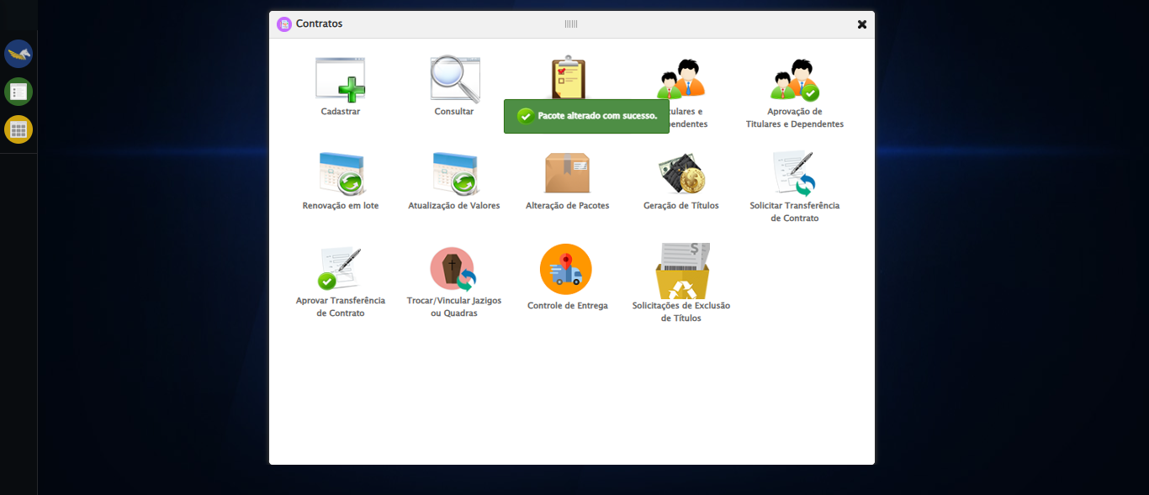
ℹ️ Nenhuma mensagem de alerta encontrada.
🔄 Fechando Modal Contratos...
🎯 Clique forçado em: #gsContratos > div.wdTop.ui-draggable-handle > div > a
✅ Clique bem-sucedido (estratégia 1)
✅ Fechando Modal Contratos realizada com sucesso.
Screenshot: fechando_modal_contratos
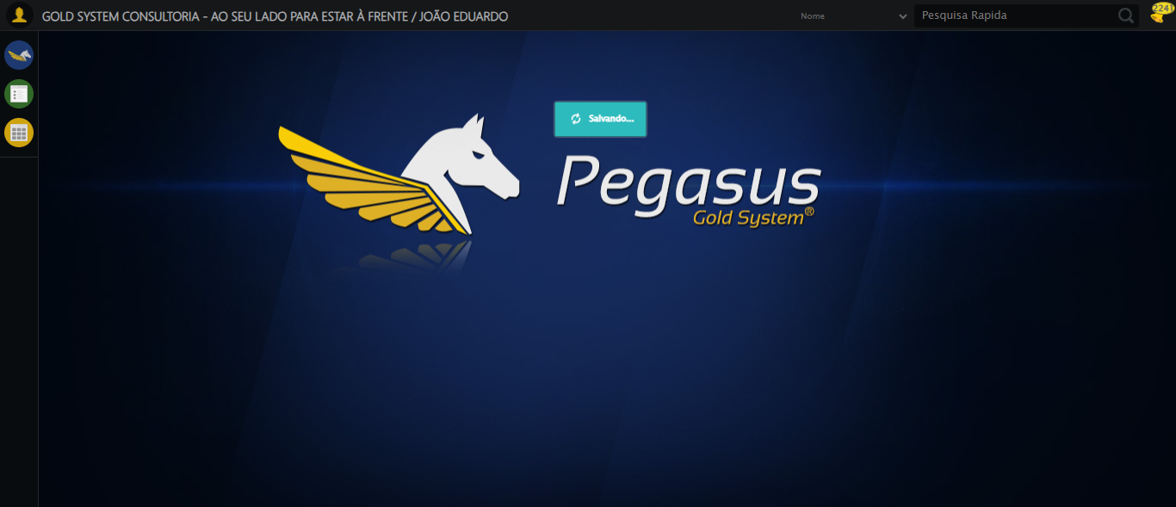
✅ Teste concluído com sucesso.

